Министерство образования Республики Беларусь

Учреждение образования

Белорусский государственный университет информатики и радиоэлектроники

Инженерно-экономический факультет

Кафедра экономической информатики

Дисциплина: Системы и технологии интеллектуальной обработки данных

ОТЧЕТ

по лабораторной работе №3

на тему

**Типы графиков. Эскпорт данных. Линии тренда**

|  |  |
| --- | --- |
| Выполнил: | Студент группы 772302  М.О.Грицкевич |
| Проверил: | Ассистент кафедры ЭИ  А. А. Кунцевич |

Минск 2020

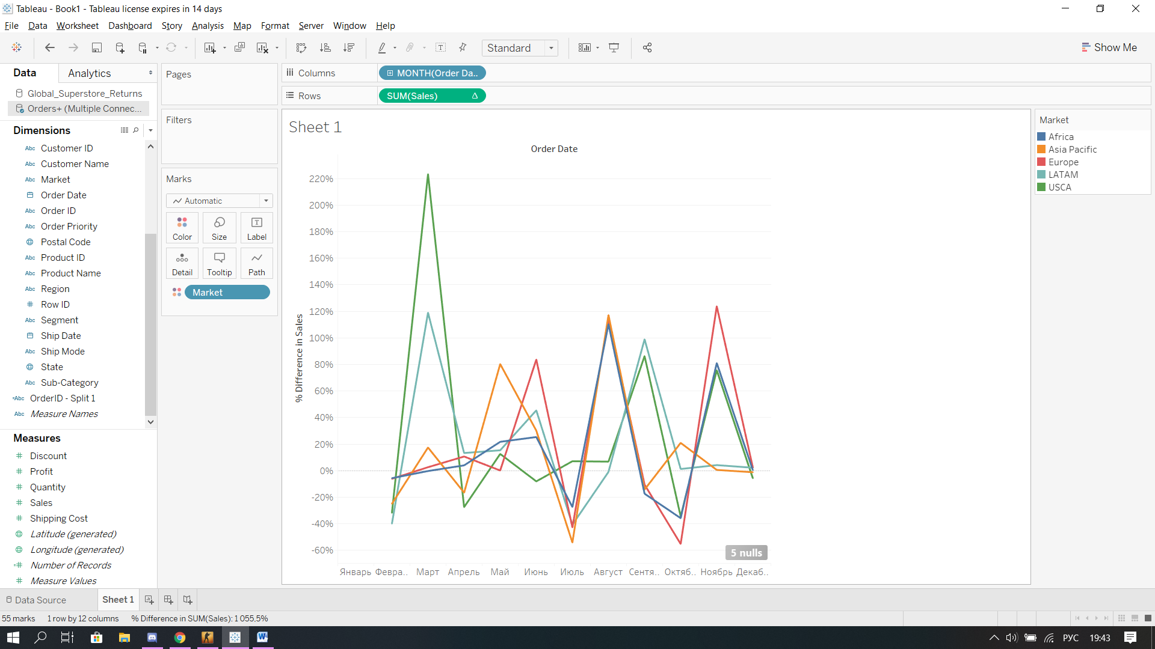

Рисунок 1 – График изменения продаж

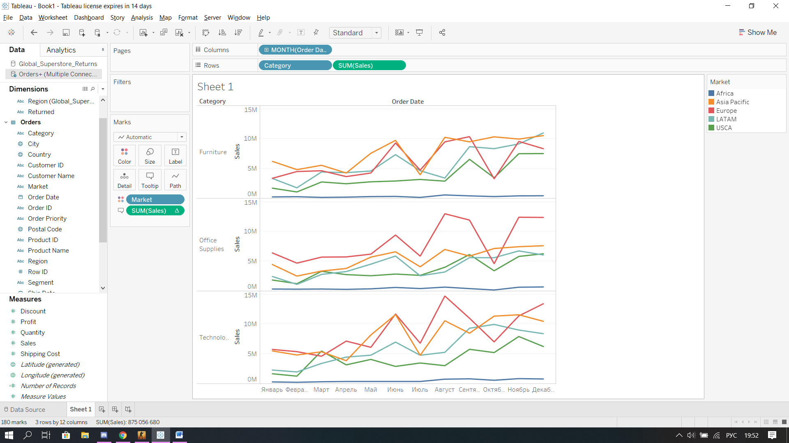

Рисунок 2 – График, отражающий продажи в каждой из категорий

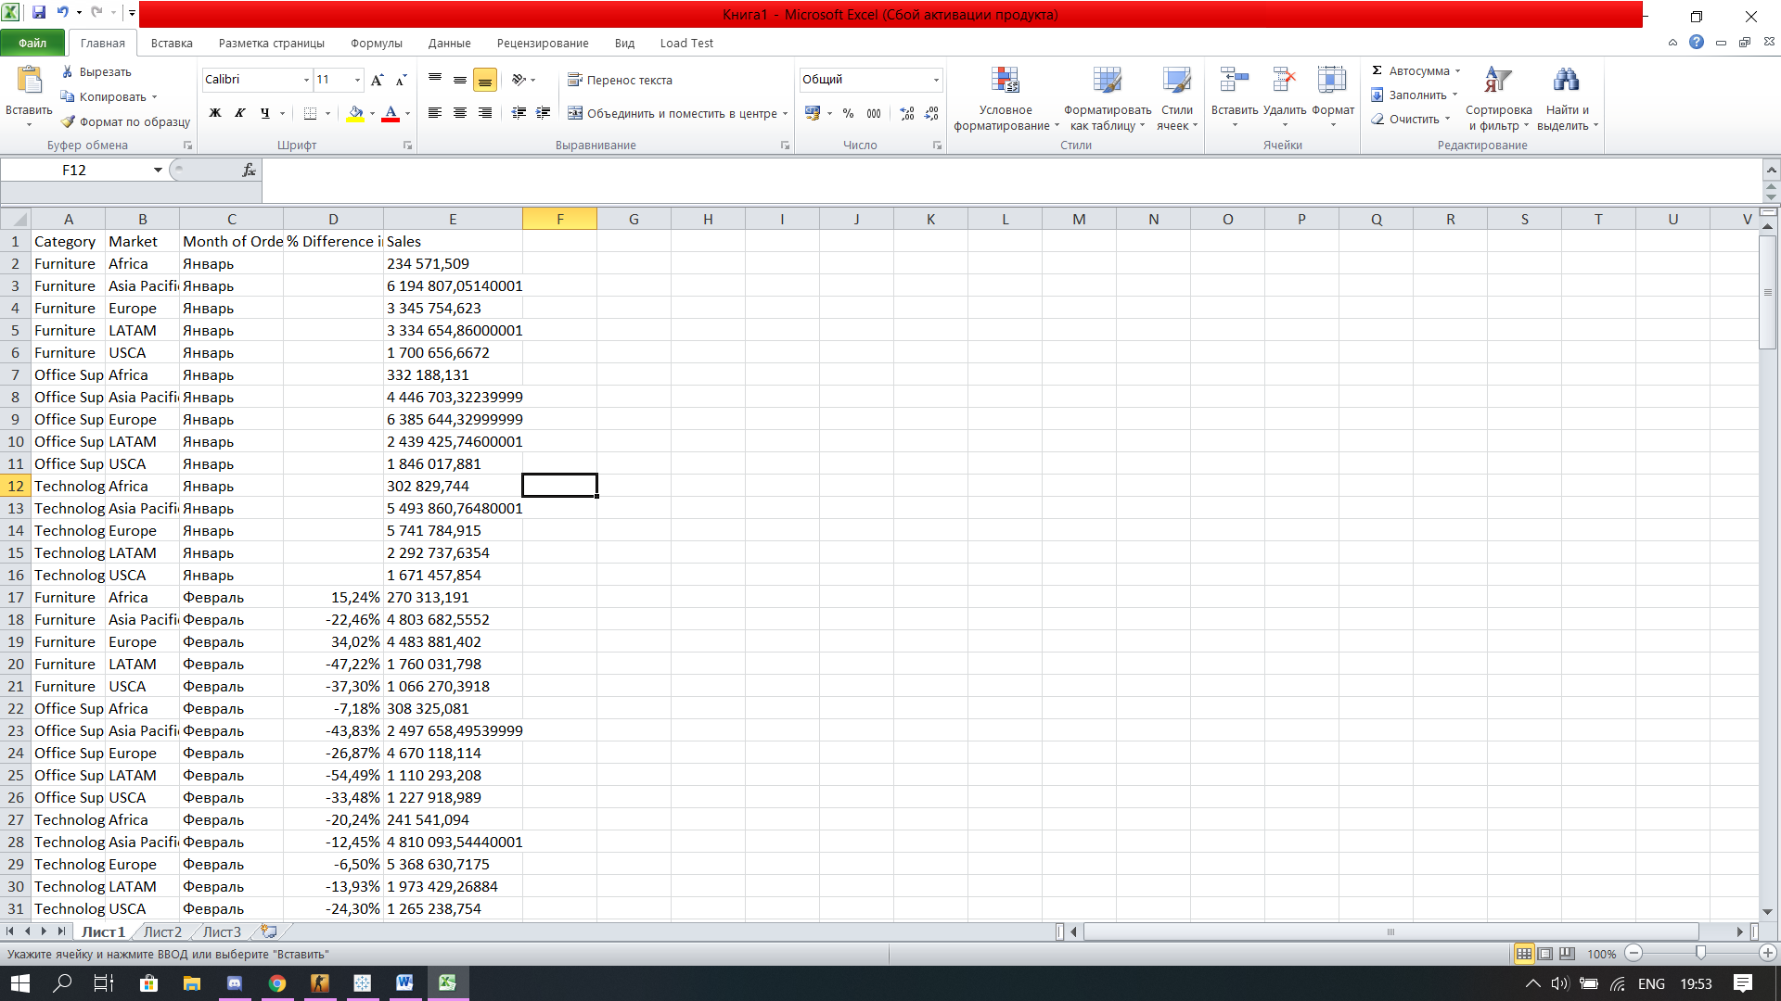

Рисунок 3 – Экспортирование данных

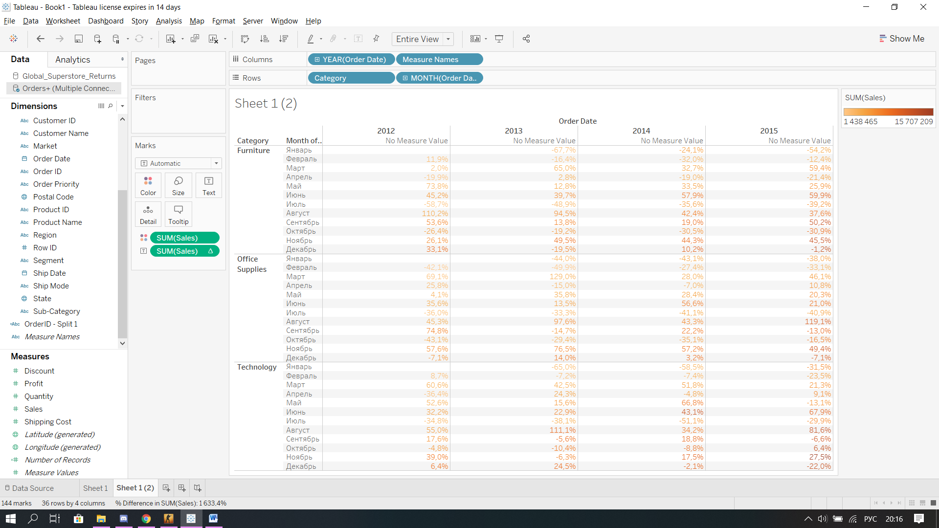

Рисунок 4 – Перекрёстные данные «Месяц/продажа по году»

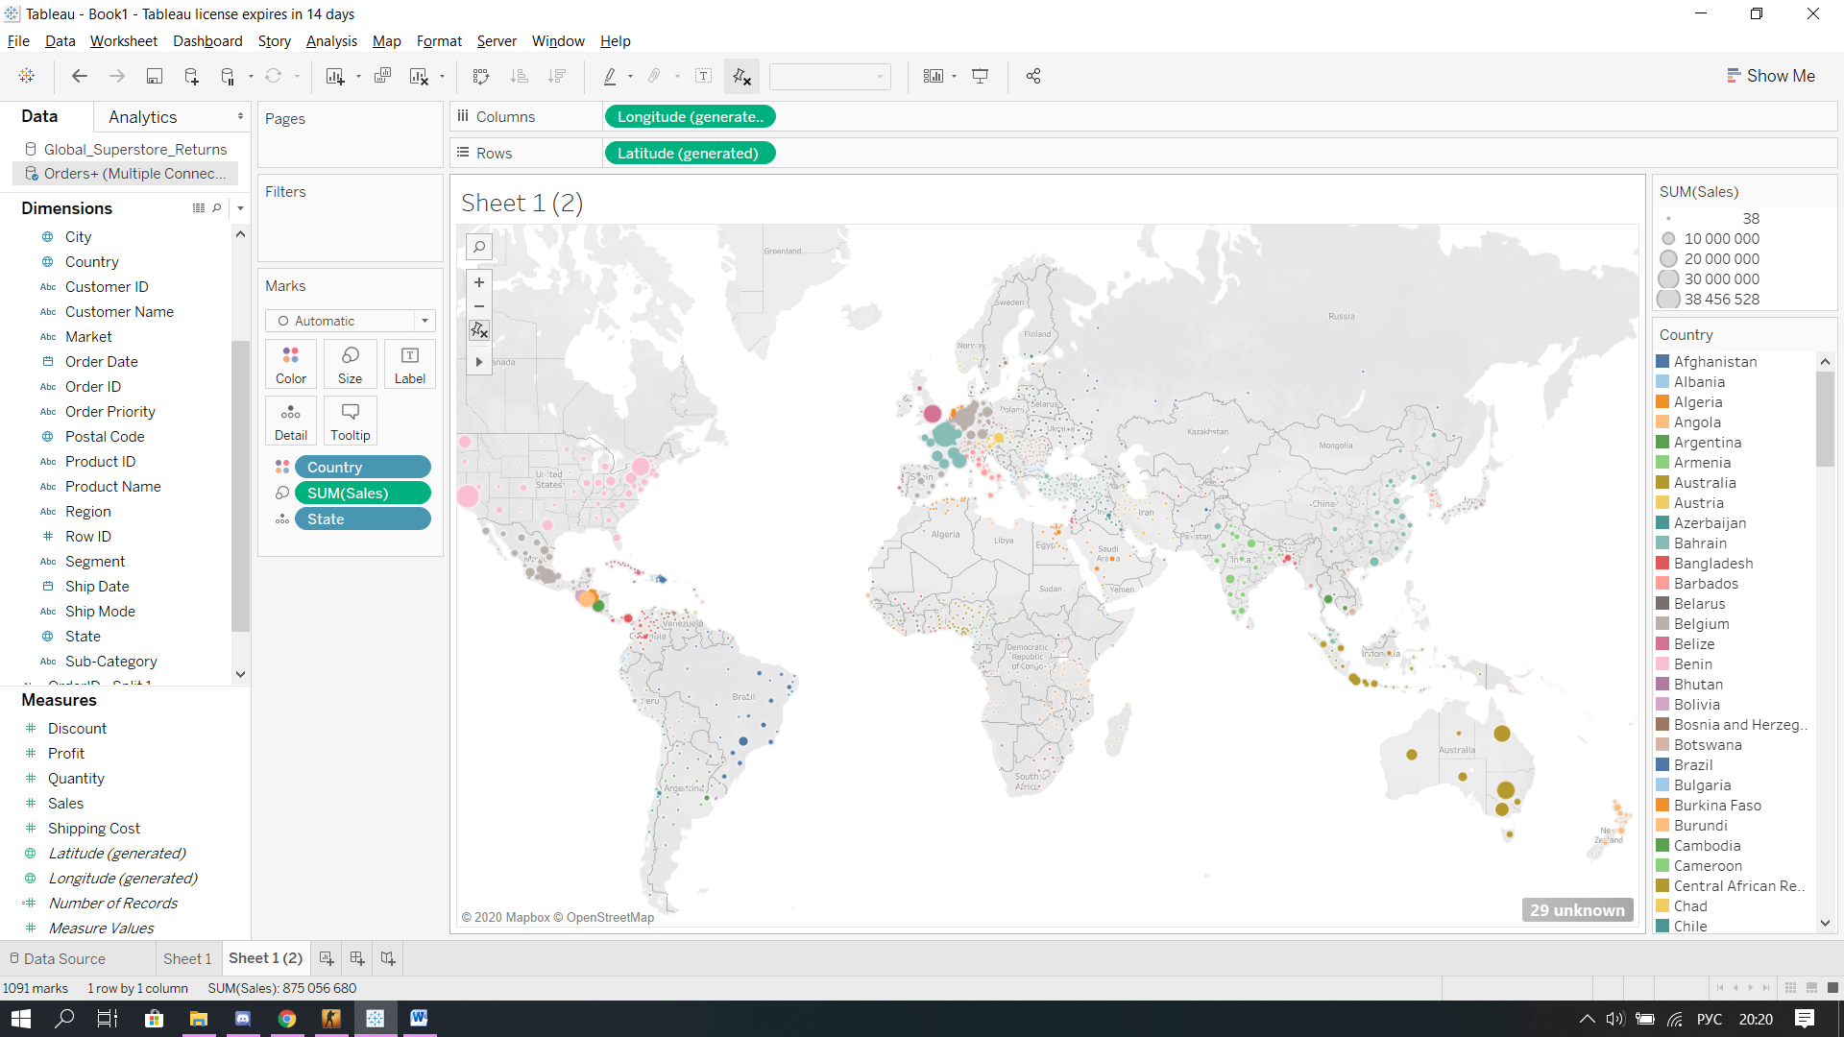

Рисунок 5 – Карта «Прибыль/продажа»

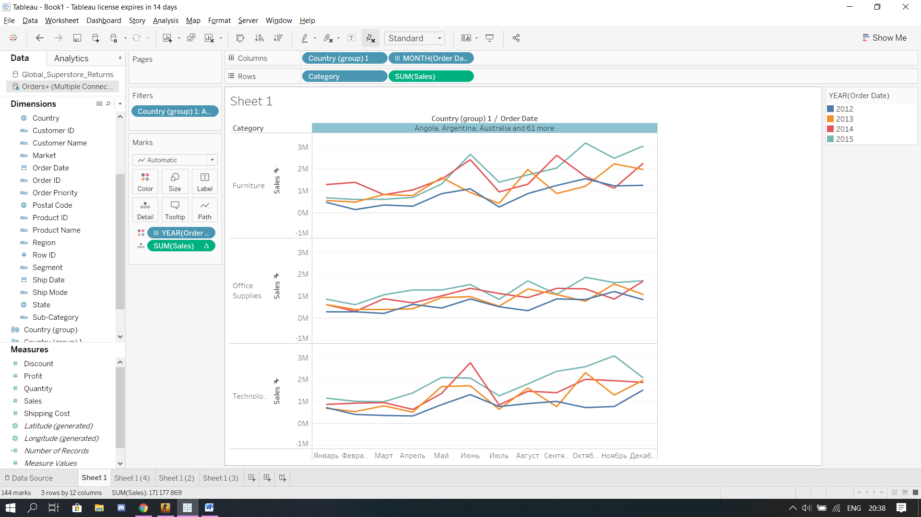

Рисунок 6 – График, отражающий продажи в каждой категории со странами южного полушария

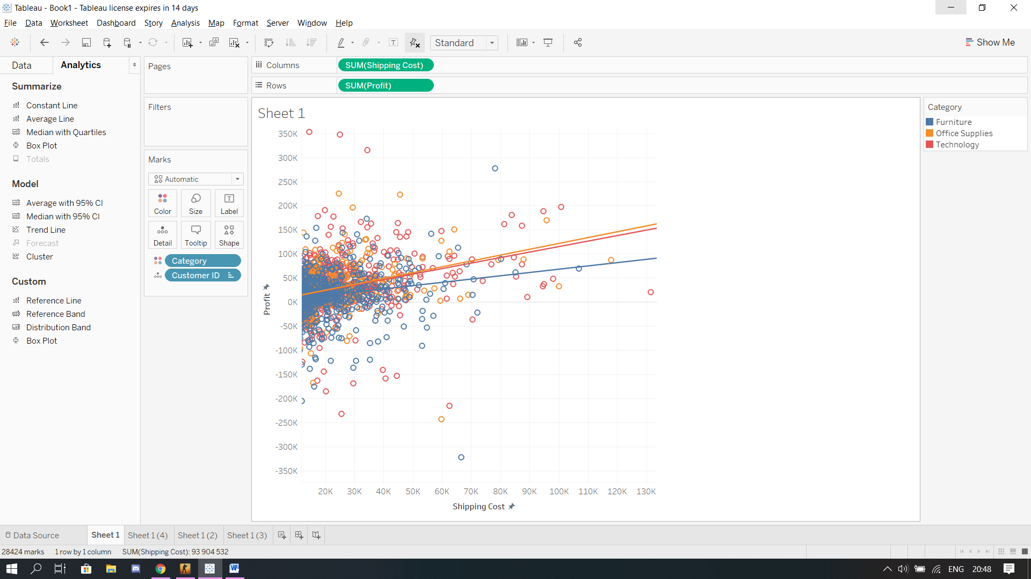

Рисунок 7 – Линия тренда

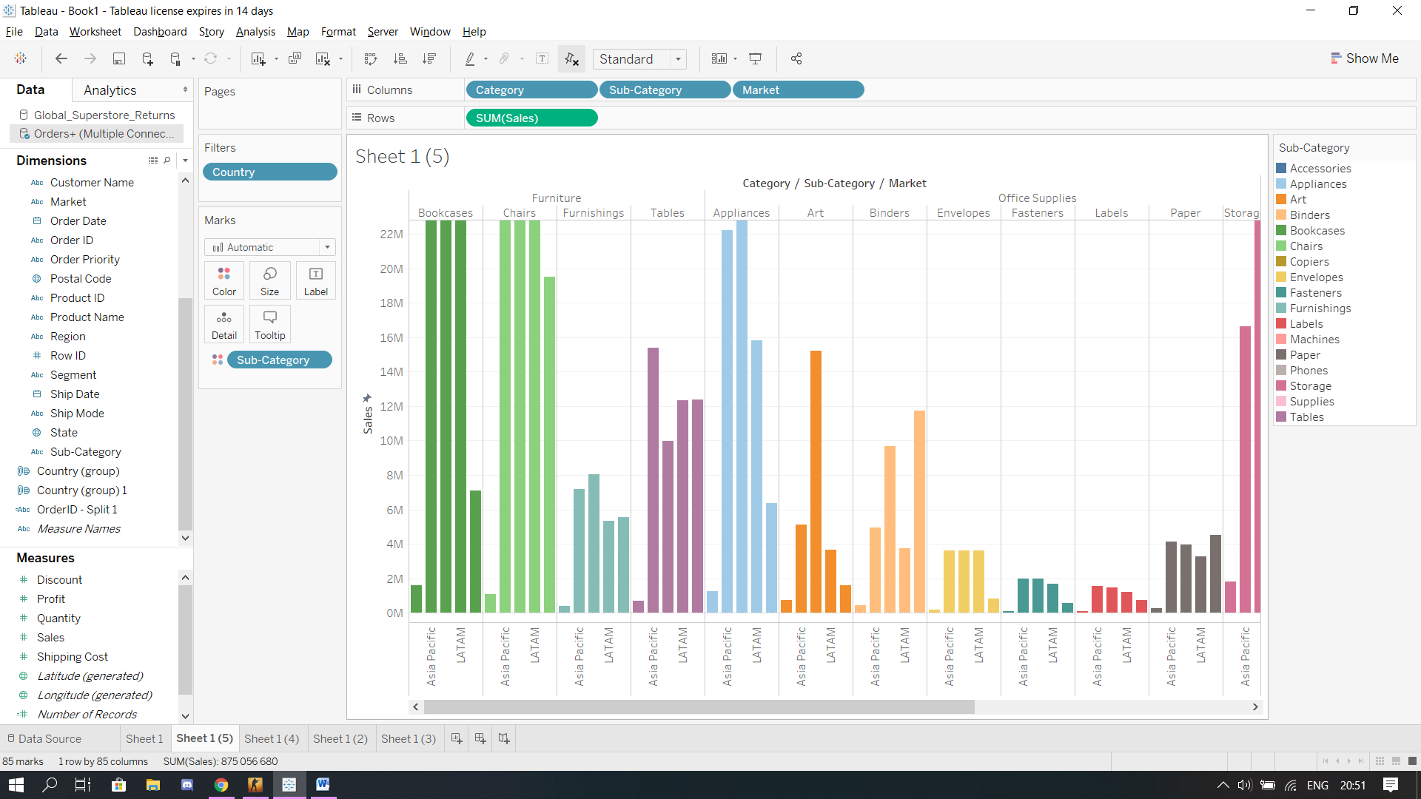

Рисунок 8 – Гистограмма «Продажа/категория по регионам